RK3568核心板测试点如下所示：
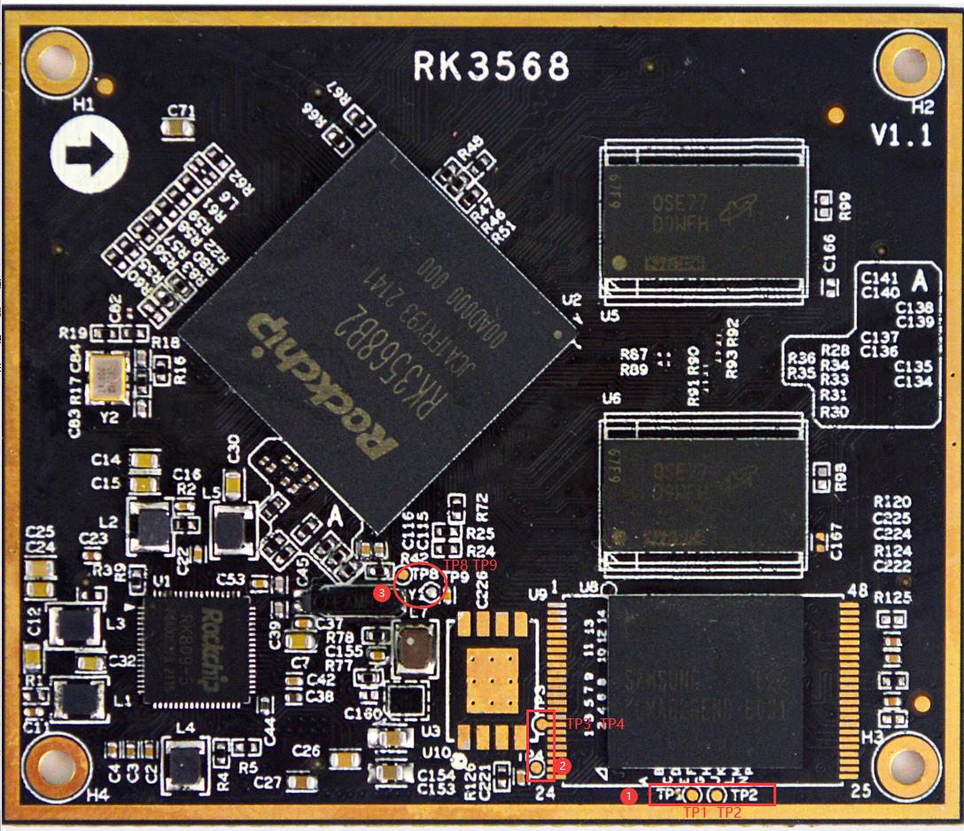

（1）测试点TP1 TP2 是对EMMC或者Nand Flash的测试点，如果在板子上电之后，eMMC_D0/FLASH_D0引脚为0V 时，系统会进入maskrom模式。也就是说，将TP1和TP2短接，系统会进入maskrom模式。
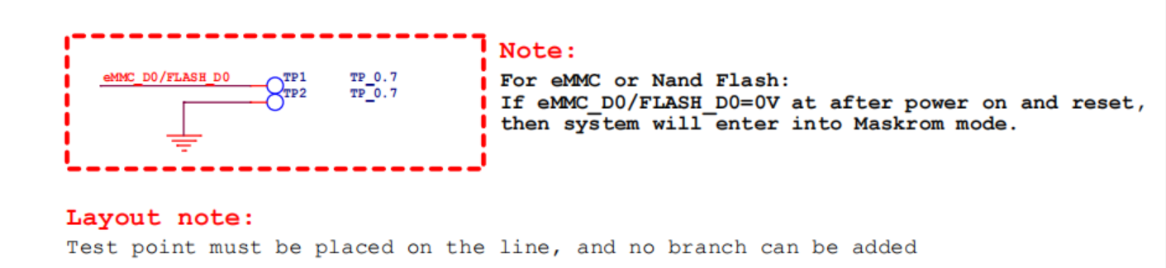
- 测试点TP3 TP4是对SPI Flash的测试点，如果在板子上电之后，FSPI_CLK/FLASH_ALE引脚为0V时，系统将会进入maskrom模式。也就是说，TP3和TP4短接之后，系统会进入maskrom模式。
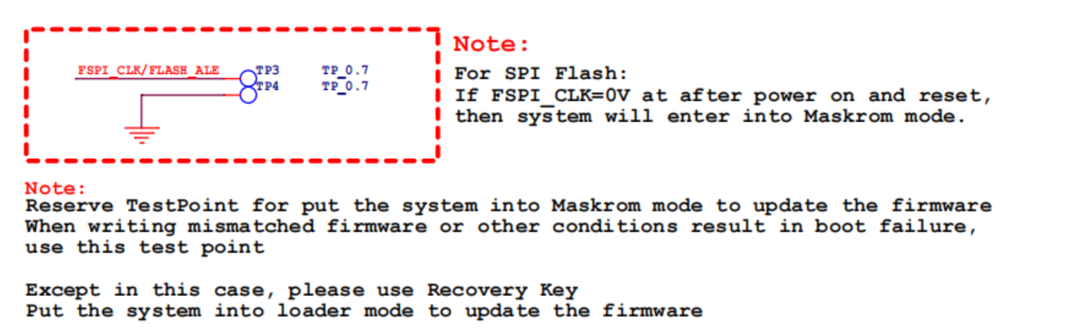
- 测试点TP8 TP9是用来固件更新的，当SARADC_VIN0_KEY/RECOVERY引脚为0V时，系统会进入loader模式。也就是短接TP8 和TP9时，系统会进入loader模式。

